Pošiljamo sapico prijateljstva
V letošnjem šolskem letu 2023/2024 smo se na Ekonomski gimnaziji in srednji šoli Radovljica (EGSŠ) odločili, da se pridružimo projektu Pošiljamo sapico prijateljstva. V projektu je sodelovalo 11 dijakov iz 2. e. Namen projekta je bil spodbujati pozitivne medosebne odnose pri dijakih, ohranjati povezanost in sožitje med generacijami ter učenje od starejših, spodbujati medsebojno pomoči ter izboljšati kakovost človekovega življenja. Dijaki so preko dejavnosti, ki so si jih izbrali in načrtovali, sami urili svoje znanje in spretnosti, spoznavali kvaliteto življenja medgeneracijskega povezovanja ter doživljali občutke, za katere so vsi po vrsti trdili, da so lepi in nepozabni.
Druženje s starejšimi (Andreja Resman, Darisa Akmadžić Nina Savić)
Jaz (Nina Savić), Darisa Akmadžić in Andreja Resman smo v planu imele druženje s starejšimi osebami. Povabili smo Andrejino babico, Darinko, da gre z nami na festival čokolade.
V soboto 20. 04. 2024,v Radovljici, smo se vsi skupaj srečali pri avtobusni postaji in smo šli na festival. Ko smo prispeli, smo na vhodu vzeli vstopnice za festival, in kupone. Za kupone katere smo vzeli smo lahko kupili katerekoli čokolade smo želeli.
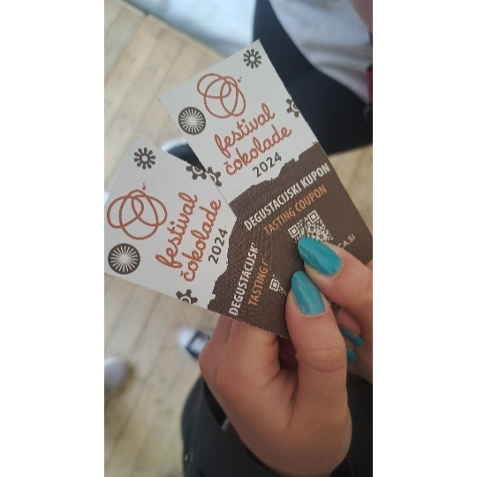
Potem smo šli v prvi šotor. V njemu je bilo veliko stojnic s čokolado. Od različnih čokolad do pralinejev in vse do sadja v čokoladi. Ogled prvega šotora je trajal zelo dolgo. Vse čokolade so bile videti slastne !
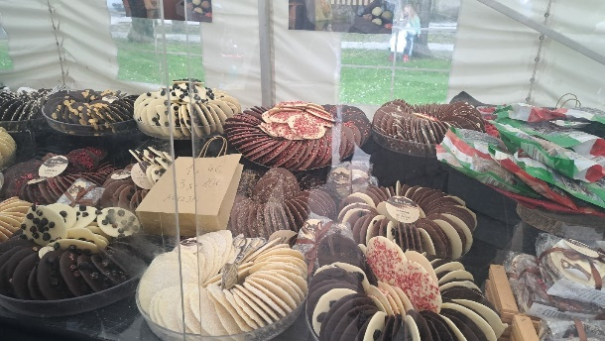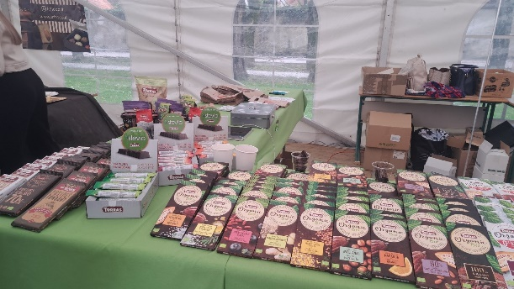

Nato smo šli v Glasbeno šolo Radovljica, v kateri smo videli da je naša šola tudi prisotna na festivalu. Darinka je izrazila željo, da bi se fotografirala z nami. Izbrali smo ozadje za fotografijo in se vsi skupaj fotografirali.

V Glasbeni šoli smo tudi pogledali eno malo galerijo umetnih del, ki so bila na temo čokolade in čebel. Vsako delo je imelo pomembno sporočilo. To je Darinki, in nama, bilo zelo všeč. Poleg tega so imeli v tisti sobi manjši koncert, kjer so igrali na različne inštrumente.
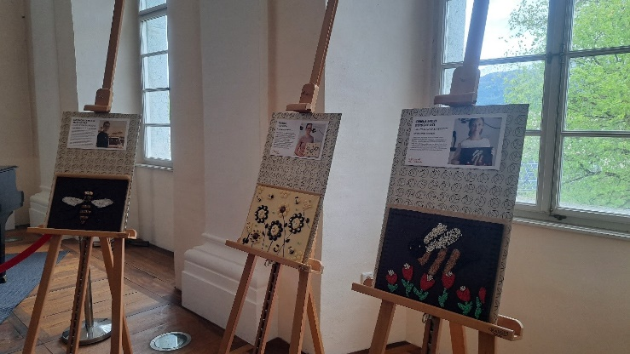
Ko smo končali s ogledom galerije, smo si tudi ogledali malo Glasbeno šolo. Različne dekoracije notri pa tudi zunaj. Smo na urnem načrtu pogledali vse kaj je bilo ponujeno. Zunaj smo pogledali še več stojnic, ki so bile del festivala. Potem smo se sprehajali po mestu. V eni kavarni smo si vzeli sladoled, in se skupaj sprehajali in pogovarjali.

Darinka si je želela ogledati modno revijo, a se je pojavila ena težava. nismo je mogli najti. Nismo pa vedeli, da hodijo po celotnem festivalu. Tako smo jih tudi srečali med sprehodom.

Potem smo se na koncu vsi ustavili in se skupaj pogovorili. O šoli, o nekdanjem življenju, kako je bilo prej in kako je zdaj. Kako so se stvari spremenile. Od Darinke smo se naučili veliko stvari.
Dolgo časa smo se pogovarjali. Ko smo pojedli sladoled, smo se počasi odpravili nazaj na festival.
Ko smo se odpravili nazaj na festival, smo si vzeli čas, da smo uživali v počasnem sprehodu skozi množico in opazovanju dogajanja okoli nas. Otroci so se zabavali v igralnici, medtem ko smo se mi sprehajali med stojnicami, ki so ponujale različne izdelke in prigrizke.
Na stojnici s čokoladami smo bili navdušeni nad raznolikostjo okusov in oblik. Odločitev, kaj kupiti s svojimi kuponi, ni bila lahka, saj smo želeli poskusiti vse. Končno smo našli stojnico, ki je ponujala posebno čokolado, ki je bila videti okusna in čudovita. Kljub nizki ceni s kuponi, smo bili presenečeni nad kakovostjo in okusom izdelka.
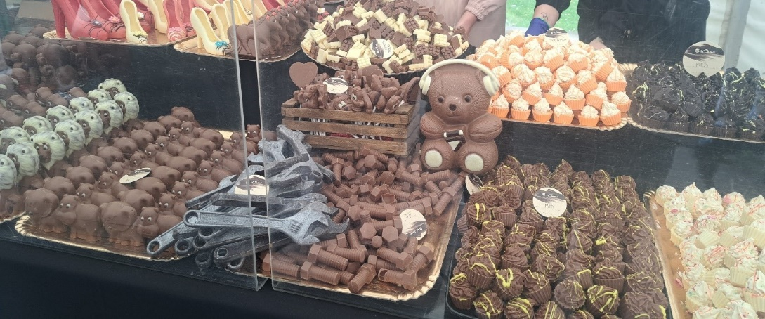
Ko je bilo konec, smo se Darinki zahvalili, da se je odzvala našemu povabilu. To ji je bilo tako všeč, da nam je povedala, da želi to ponoviti in da se ob tem počuti pomlajeno. Povedala nam je, da se dobro počuti, ko je v skupini mladih.
Cilj naše predstavitve je bil prav to - ustvariti prostor, kjer se lahko ljudje, ki se morda počutijo osamljene ali izolirane, dobrodošle in sprejete. Z dogodkom smo želeli nuditi priložnost za druženje, izmenjavo izkušenj ter občutek povezanosti in skupnosti. Veseli nas, da smo s tem dosegli svoj namen in prispevali k boljšemu počutju udeležencev.

Druženje s starejšimi (Alina Behrami, Maša Golob, Mark Cizelj, Jaka Grošelj)
Skupaj smo se odločili, da bomo pomagali babi Magdi (Alinina babi), saj živi sama, ter zaradi obrabe kolkov težko postori kakšna opravila. Mož Peter je namreč umrl za rakom, ter je pokojen že 7 let.
V soboto, 20. 4. 2024, smo se Alina, Maša, Jaka, Mark in babi Magda (Alinina babi), dobili pred Qlandio v Kranju. Dobili smo se pred vhodom, ter se najprej na kavici malo spoznali med seboj. Babi Magda je bila zelo vesela, da smo se odločili za pomoč prav njej, saj je rekla, da smo ji prihranili kar nekaj voženj v Kranj, ker zaradi obrabe sklepov težko nosi preveliko težo, in potrebuje opravljati več nakupov, po manj izdelkov. Na kavici smo se lepo ujeli, in povezali. Po kavici pa smo se odpravili v trgovino Špar v Qlandiji, kjer je babi Magda nakupila hrane in ostalih potrebščin za cel mesec. Mi smo ji pomagali poiskati določena živila in ostale stvari, ter težje stvari zlagati v voziček. Ko smo vse našli, smo se odpravili do blagajne, kjer si je kupila vse stvari, mi pa smo jih nato nesli do avta, ter jih zložili v prtljažnik.
Nato pa smo ji povedali, da imamo zanjo pripravljeno presenečenje in, da jo peljemo na obrok v McDonalds. Zelo se je razveselila, saj je bil to zanjo prvi obisk tam. Šli smo do tablic za naročanje hrane, ter izbrala si je svoj obrok, ter ga plačala. Že to jo je zelo presenetilo, da se hrana naroča kar preko tablic. Še mi smo si naročili vsak svoj obrok, ter se usedli za prosto mizo. Hrano pa nam je pripeljal maček, česar sploh ni pričakovala, in je bila zelo navdušena. Pripovedovala nam je o tem, kako se je od njenih malih nog pa do danes spremenila tehnologija, ter da jo zelo preseneča kako je svet napredoval. Nam je pa priznala, da za nič na svetu nebi spremenila svoje mladosti, brez tehnologije in takih iznajdb, kot smo jih videli v McDonaldsu.

Ko smo pojedli hrano, nas je vse skupaj odpeljala k njej domov, kjer smo ji iz avta pomagali prinesti vse stvari iz trgovine, saj ima do kuhinje kar precej stopnic, ki jo ovirajo, glede na njeno stanje kolkov. Vse nakupljeno smo ji pomagali pospraviti, nato pa nam je predlagala, da bi še skupaj spekli bel kruh. Vsi smo se strinjali, in začeli smo s peko. Med peko nam je povedala zgodbo, kako sta se spoznala in začela hoditi kot par s pokojnim možem Petrom. Zgodba nam je vsem pogrela srca, saj si lahko vsi le želimo tako iskreno ljubezen, kot sta jo imela Peter in Magda.
Po končani peki kruha, pa smo se ponudili, da bi ji malo pospravili še po hiši in po dvorišču. Z veseljem je sprejela ta predlog. Alina in Maša sva pospravljali po stanovanju, Jaka in Mark pa sta malo uredila vrt, in zunanje območje hiše. Med pospravljanjem in urejanjem smo se vsi kar malo utrudili, saj ima babi Magda kar velik vrt i kar veliko hišo. Za konec smo poizkusili še kruh, ki smo ga spekli in potem so Jaka, Mark in Maša odšli z avtobusom domov, jaz pa peš do svoje hiše, ki je od babine oddaljena približno 20 minutk.
Mislim, da nismo samo mi polepšali dneva babi Magdi, ampak ga je tudi ona polepšala nam, ter nas naučila veliko novega. Zelo smo ji hvaležni za to prekrasno izkušnjo.

ZGODBA
Babi Magda in dedi Peter sta se spoznala nekega popoldneva, ko se je babi čez vas vračala iz šolskega izleta. Stara sta bila 15 in 17 let. Na izletu je babi dobila kuhovnico. Z dedijem sta se srečala, in spraševal jo je od kje je ta kuhovnica, ter če jo lahko dobi. Babi mu je odgovarjala da ne, dedi pa je še kar poizkušal. Na koncu mu je babi odgovorila, da bo dobil kuhovnico, ko bo imel tudi njo. Od tistega popoldneva dalje, sta se začela bolj pogovarjati, in se zbliževati. Vedno ko pa sta se srečala, je bilo kakšno vprašanje tudi od kuhovnice, ki je tistega popoldneva postal njun spoznavni znak. Kakšen teden za tem pa sta postala par, vendar sta nekaj časa to skrivala pred starši, saj naj bi bilo v tistih časih to na začetku bolj na skrivaj, zaradi staršev. Tudi dobivala sta se na skrivaj, dedi pa je ji pogosto prinesel kakšne rože. Malo za tem pa sta začela hoditi kot par tudi bolj javno, in z vednostjo staršev. Vendar sta se morala ločiti za kar 13 mesecev, saj je moral dedi oditi služit obvezni vojaški rok. Med tem časom sta si pošiljala pisma, babi pa ga je vmes prišla tudi obiskat, z dedijevo mami, njeno taščo. Po 13ih mesecih je deda prišel nazaj domov, in bila sta nazaj skupaj. Nekaj let za tem sta se skupaj vselila, babi Magda je pri 21 zanosila z mojo mami, pri 25 pa z stricem. Tako sta si skupaj ustvarila družino. 27 let po rojstvu hčerke Saše, pa sta se razveselila še vnukinje (Alina). Babi nam je pripovedovala, da je bilo to največ, kar lahko dosežeta. Za mano, pa sta dobila še vnuka, mojega bratca in vnukinjo, mojo sestrično. Kmalu po rojstvu sestrične Ize pa ju je žal ločila smrt dedija Petra. Dedi Peter tako žal ni dočakal rojstva še ene vnukinje Sare. Vendar sta si čez celo življenje stala ob strani, tudi ob najtežjih trenutkih sta si ostala zvesta, si zaupala in si pomagala.
Mislim, da lahko iz te zgodbe vidimo, da če se le potrudimo in jo najdemo lahko uspe tudi mlada ljubezen.

Mnenja:
Maša: Meni se je zdela ta izkušnja zelo zanimiva in bi jo ponovila. Imela sem se zelo lepo z Alinino babi tudi ko smo pospravljali mi ni bilo v breme saj sem vedela da nekomu pomagam.
Mark: Izkušnja se mi je zdela zanimiva tako za nas kot za Alinino babi. Všeč mi je bilo ker smo ji pripravili nekaj kar najbrž sama nebi doživela. Čeprav ni bilo veliko se mi zdi da smo se vsi imeli lepo. Zanimivo je bilo poslušati kako govori o preteklosti.
Alina: Dan, ki smo ga preživeli z mojo babi, mi je veliko pomenil, saj vem, koliko je njej pomenila naša družba. Moja babi je družabna, vesela, pozitivna, in sem vesela, da je vse to prenesla med nas. Po tem dnevu, in po njenih besedah, ki smo jih slišali, tudi jaz bolj pozitivno gledam na stvari. Vesela sem, da smo ji ustvarili nepozaben spomin, ki vem, da ji bo ostal v srcu.

Medvrstniška pomoč (Jaša Svetina Kovač, Peter Starc in Tian Berce Pajk)
Mi smo si izbrali medvrstniško pomoč, torej smo si pomagali med seboj. Zaradi vseh ocenjevanj in domačih nalog, smo nekateri pisali negativno in zaostali z tekočo snovjo. Pomagali smo si pri učenju računovodstva in pri nalogah za matematiko. Odločili smo se, da si bomo pomagali kar med seboj, saj je tutorstvo lahko tudi zelo drago in tega si ne more privoščiti vsak. S tem, ko smo si pomagali med seboj, smo tudi utrdili svoje znanje. Saj ko nekomu nekaj razlagaš, se tudi sam veliko naučiš. Pomoč pri učenju smo izvajali v naši šolski knjižnici in v knjižnici Antona Tomaža Linharta po pouku. Pri tem smo si pomagali in tudi naredili domačo nalogo, to je reševanje raznolikih primerov, ki jih sami nismo znali rešiti. Peter je Jaši pomagal pri računovodstvo, saj mu gre to dobro, z Jašo sta naredila primere knjiženja kontov, dokler se ni naučil, kako to storiti sam in neodvisno. Zdaj zna veliko bolje knjižiti konte. Peter je pomagal pri računovodstvo tudi Tianu, saj bo pisal test iz računovodstva. Ponavljala sva v knjižnici in preko mobilnega telefona. Obema je bilo v korist: Tian je ponovil snov, Peter pa je utrdil svoje znanje iz računovodstva. Tudi Tian je pomagal Jaši pri matematiki, z domačimi nalogami, saj je Jaša zaostajal. Naša zamisel je bila, da bi s skupnimi močmi prišli nazaj na tekočo snov.
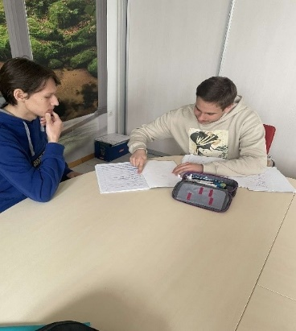 Pomoč pri razumevanju matematike
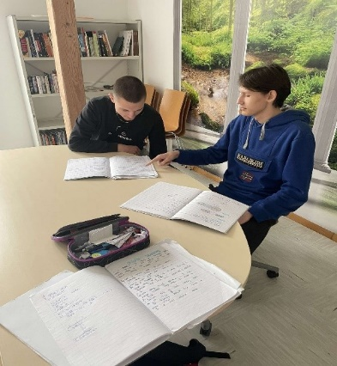 Učenje računovodstva
Mnenja:
Tian: Moje mnenje je, da je bila naloga zelo zabavna, saj sem lahko preživel čas z mojima prijateljema in se ob tem tudi učil za predmete katerih nism razumel.
Jaša: Moje mnenje je, da se sem med izvedbo naloge zabaval in preživel čas s prijateljema. To skupno učenje mi je res pomagalo, da nisem več v zaostanku pri pouku. Meni se zdi, da je zelo pomemben takojšen dogovor.
Peter: Moje mnenje je, da si lahko vsi medseboj pomagamo saj veliko vemo, česar pa ne, si pa pomagamo skupaj do pravega odgovora. Dobro mi je bilo, da sem lahko pomagal prijateljema.

Pomoč starejši osebi pri sprehajanju psa (Igor Šebat)
Za mojo nalogo sem si izbral sprehajanje sosedinega psa. Psa sem sprva začel sprehajati nekaj let nazaj zaradi sebe, hotel sem psa a nisem imel časa za njega, zato so mi starši predlagali naj si sposojam sosedinega za sprehode. Šele kasneje sem ugotovil da to veseli tudi mojo sosedo. Ima namreč težave s kolenom in si zaradi tega ne more privoščiti daljših sprehodov. Zaradi njene hvaležnosti, se ga že nekaj let še vedno trudim peljati čim večkrat na sprehod, tudi kadar si sam tega ne želim ali se mi ne da. Običajno se odpraviva na sprehod ob petih. Lena, ki je stara osem let in je nemški ovčar se rada podi po travnikih in hodi v gore. Najini sprehodi mi velikokrat pomagajo kadar sem pod stresom zaradi šole ali drugih stvari, pomagajo mi tudi med učenjem, kot premor, za boljšo koncentracijo kasneje, pogosto pa me v dobro voljo spravi tudi to, da pomagam osebi za katero mi je mar.
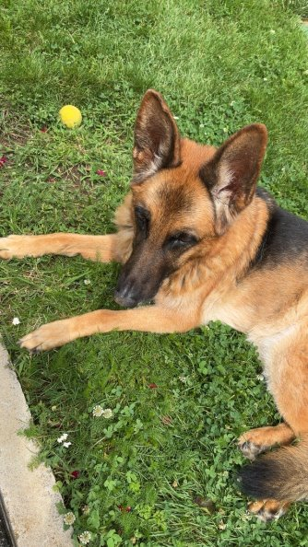 Lena , stara 8 let, nemški ovčar
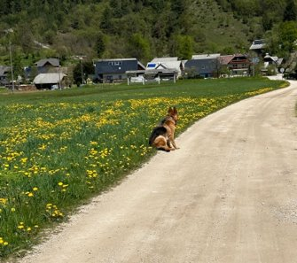 Včasih se rada tudi spočije in opazuje okolico.
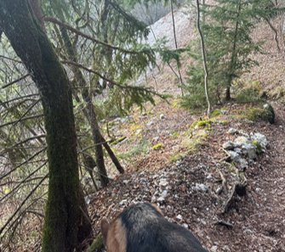 Pot na Smokuški vrh

Francka Ropret, mentorica

